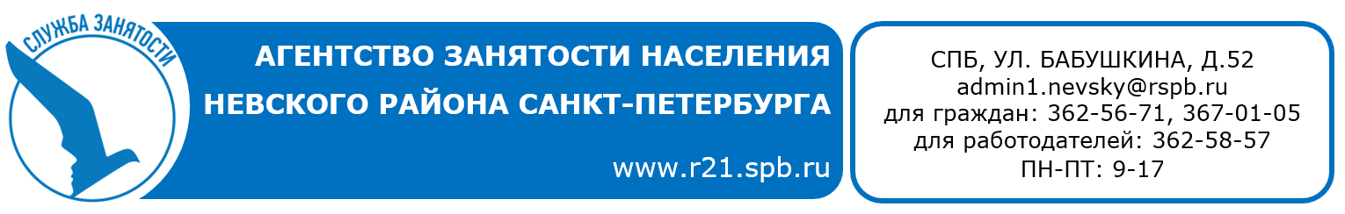

18 июня 2019 года
с 10.00 до 13.00 час.
по адресу: ул. Бабушкина, 52
(информационный зал)

состоится

ООО «ЕСП-СЕРВИС»

по вакансии:

Официант-стюард – от 40 000 руб.
Мы предлагаем:
- Вакансию Стюард на высокоскоростном поезде "САПСАН"
- Официальное оформление по ТК РФ + зарплатная карта ВТБ Gold с кучей бонусов;
- Заработная плата от 40 тыс. руб. (при 15 рабочих сменах в месяц);
- Бесплатное обучение;
- Выплаты з/п 2 раза месяц без задержек;
- График работы 4/2;
- Возможность карьерного роста;
- Дружный, активный, целеустремленный коллектив;
- Разъездной график работы (позволяет посетить две столицы за 8 часов, с интересом и пользой провести время);
- Возможность путешествовать и работать одновременно, общаться с людьми со всего мира.
Обязанности:
- Обслуживание пассажиров на борту высокоскоростного поезда "САПСАН" различного класса;
- Подготовка рейса;
- Встреча пассажиров;
- Прием заказов от пассажиров;
- Соблюдение стандартов и технологий по предоставлению услуг пассажирам.
Требования:
- Английский язык (минимум базовый уровень);
- Отсутствие татуировок и пирсинга на открытых частях тела;
- Желателен опыт работы в сфере обслуживания;
- Требуемый опыт работы: не требуется
- Полная занятость, сменный график
Справки по тел.: 362-64-16

